# Операционные системы Лекция 1

Начнём с истории операционных систем:

Операционная система – это аппаратно-зависимое ПО

Место куда их устанавливают это вычислительная машины

Вычислительные машины родились не на пустом месте

Важно понимать, что такое компьютер – это программно-управляемое устройство.

Идея программного управления компьютера возникла давно (в 19ом веке)

Чарльз Бэббидж первый ввёл это понятие

Он использовал перфокарту (пластина с дырочками)

Шарманка, механические куклы, арифмометры…

В 1833 году Чарльзом Бэббиджем была создана разностная машина (машина которая может автоматизировать вычисления) (Работала под управлением перфокарт нескольких типов)

Ада Лавлейс (ADA) – «первый программист, написавший программу»

Чарльз не успел создать свою машину

Двоичное исчисление – помехоустойчивое

Проблема автоматизации вычислений (*выполнения большого кол-ва вычислений за короткий промежуток времени*) встала очень остро, особенно ближе к войне.

Вернёмся к классике жанра, к середине прошлого века (20ого), была еще одна проблема с фашистами у англичан – дешифровка сообщений.

Первое поколение вычислительных машин не имело элементной базы, но уже существовало такое устройство как реле (первую машину, Марк1, пытались сделать десятичной) (Там были механические части)

Первой электронной вычислительной машинной, работающей в двоичном коде и более надёжной стала ENIAC (ЭНИАК) на электронных лампах. (1944 г.)

То-есть 44-45 годы завершения годы – они же годы первого поколения ЭВМ

Использовались перфоленты

Изменение последовательности действий, осуществлялось путём перекоммутацией специальной коммутационной панели. (Только люди создавшие эту машину могли пользоваться ей, т.к. только они знали как она работает)

?EDVAC машина?

В 45 году к этим талантливым людям подключился Джон Фон Нейман

Кроме этого, Моки? и Экер?

Фон Нейман в 1946 году опубликовал предварительный доклад, в котором он смог сформулировать принципы работы машины (на подобие EDVAC)

После этого он опубликовал статью, в которой он описал формальную организацию такой машины.

Основные положения (Архитектура Фон Неймана) (Это первое поколение!):

1. Универсальная вычислительная машина должна содержать несколько устройств
   1. Арифметики
   2. Памяти
   3. Управление
   4. Связи с оператором

Мы хотим, чтобы вычисления выполнялись автоматически

1. Необходимо чтобы машина могла запоминать неким образом не только числовую информацию, необходимую для данного вычисления, но также и команды управляющие программой, с помощью которой должны производится эти вычисления.
2. Если команды машине представить с помощью числового кода и если машина сможет каким-то образом отличать число от команды, то память можно использовать для хранения как чисел, так и команд (Принцип хранимой программы)

Уже в машине Марк1 был реализован этот принцип независимо хранимой программы (принцип хранимой команды).

Эти люди аккумулировали огромной объём информации, творчески её обрабатывали. Они были физики, математики.

1. Помимо памяти для команд, должно существовать еще устройство, способное автоматически выполнять команды, хранящиеся в памяти. Будем называть это устройство управляющим
2. Поскольку эта машина является вычислительной, в ней должен быть арифметический орган... То-есть устройство, способное (складывать, вычитать, умножать и делить)
3. “Наконец, должно существовать устройство ввода и вывода, с помощью которого осуществляется связь между машиной и оператором (человеком)

Машина должна работать с двоичными числами, быть электронной, а не механической и выполнять операции последовательно, одну за другой.

Команды и данные хранятся в одном и том же формате, значит доступ к ним может осуществляться только по адресу. Это основной принцип работы наших компьютеров (всё происходит через адресацию)

Если известен размер команды, то тогда легко вычислить адрес следующий команды (и этот адрес можно формировать в специальном регистре (счётчик команд)), следовательно можно уменьшить размер команды, убрав оттуда адрес следующий команды.

## Второе поколение машин

Это середины 50ых годов – появление диодов и триодов (твердотельная электроника), новая элементная база. Другие возможности, но архитектура всё та же.

Изменялась элементная база запоминающего устройства (оперативной памяти) и внешних устройств.

Машины второго поколения – были машины массового производства.

Появилась документация, чтобы создать серию.

Англичане смогли создать машины Бэббиджа, потому что он её документировал.

**Чтобы тиражировать серию машин нужна *документация*!!!**

Машины второго поколения работали несколько по-другому, появились пакеты

Сложно программировать в единицах и нулях => появлялись языки программирования, математические библиотеки

Переход на ASM – позволил упростить программирование, но всё еще сложно

Оператор загружал пакет с программами, в результате при выполнении, результат выводился с помощью АЦПУ (АЛФАВИТНО-ЦИФРОВОЕ ПЕЧАТАЮЩЕЕ УСТРОЙСТВО), на ленту и программист получал результат, и уже по этой ленте получал информацию об ошибках. (Каждая команда — это отдельная перфокарта)

Такой подход, когда каждая программа загружалась и только эта программа выполнялась с начала, до конца привела к очень неэффективному использованию этих дорогостоящих машин. Следовательно, от этого старались уйти.

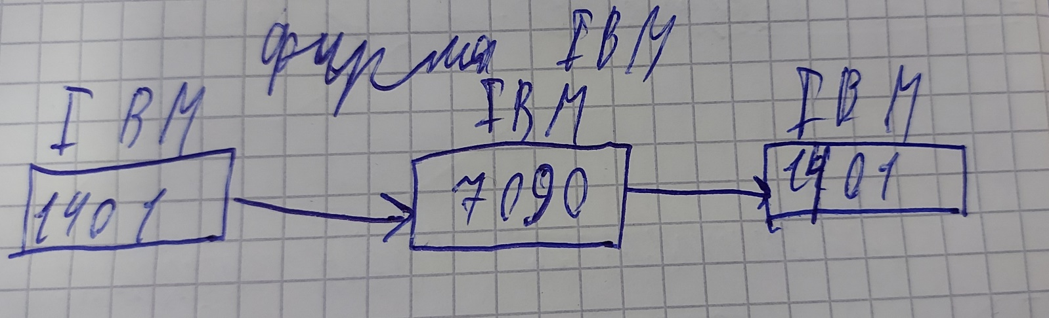Компания IBM расцвела в это время. IBD7090 (MainFrame – Отдельно стоящая вычислительная машина). Кроме того, фирма IBM, кроме того, чтобы максимально эффективно использовать свои вычислительные машины, предложила следующую схему.

Появилось системное программное обеспечение – которое стало называться операционными системами. То-есть уже во втором поколении машин, появилась многозадачность (мультипрограммирование – в памяти находится большое кол-во программ и машина переключается между ними)

Для того чтобы управлять этим процессом, был разработан особый язык (язык управления заданиями)

В результате программист должен был иметь определённую последовательность перфокарт и иметь примерно следующий вид:

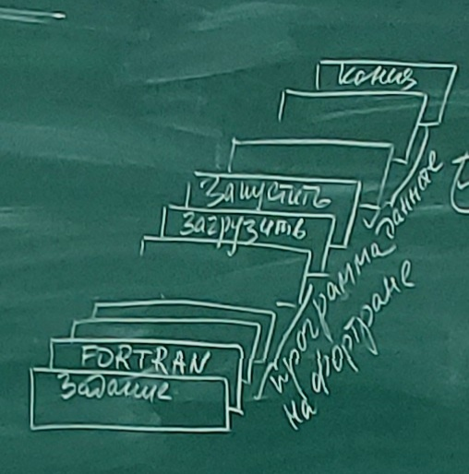

Программист указывал максимальное кол-во памяти, максимальное необходимое время выполнения, необходимое внешнее устройство (всё это указывалось на перфокартах)

*Одни перфокарты были на ФОРТРАНЕ, а другие содержали …*

## Третье поколение

В 1960 г. Была создана микросхема, объединившая в себе … и началось 3е поколение ЭВМ

Каждое следующее поколение становилось более мощным, более компактным

IBM360

Считается что именно в третьем поколении появилась аппаратная структура, которая стала называться канальной

Кроме центральных процессоров появлялись процессору для управления внешними устройствами.

Уже появилась большая оперативная память…

Внешнее устройство – это устройство с механическими частями => работает медленно.

Появляется неэффективное использование процессора

В составе компьютера появились …, которые стали называть каналами (идея распараллеливания). То есть основой идеи машин 3его поколения стала идея распараллеливания функций. (Принцип распараллеливания функций)

Устройства на материнской плате

*Адаптер и … выполняют задачу управления внешним устройством*

*Каналы в канальной … и шины в …, являются программными аппаратно… устройства.*

Контроллер получает от процессора команду которой управляет внешним устройством

В 1960 г. Фирма DEC (Digital equipment corporation) – создала машину PDP1.

В 1961 г. Фирма Burroughs Corporation B5000 (… с виртуальной памятью на основе подкачки…)